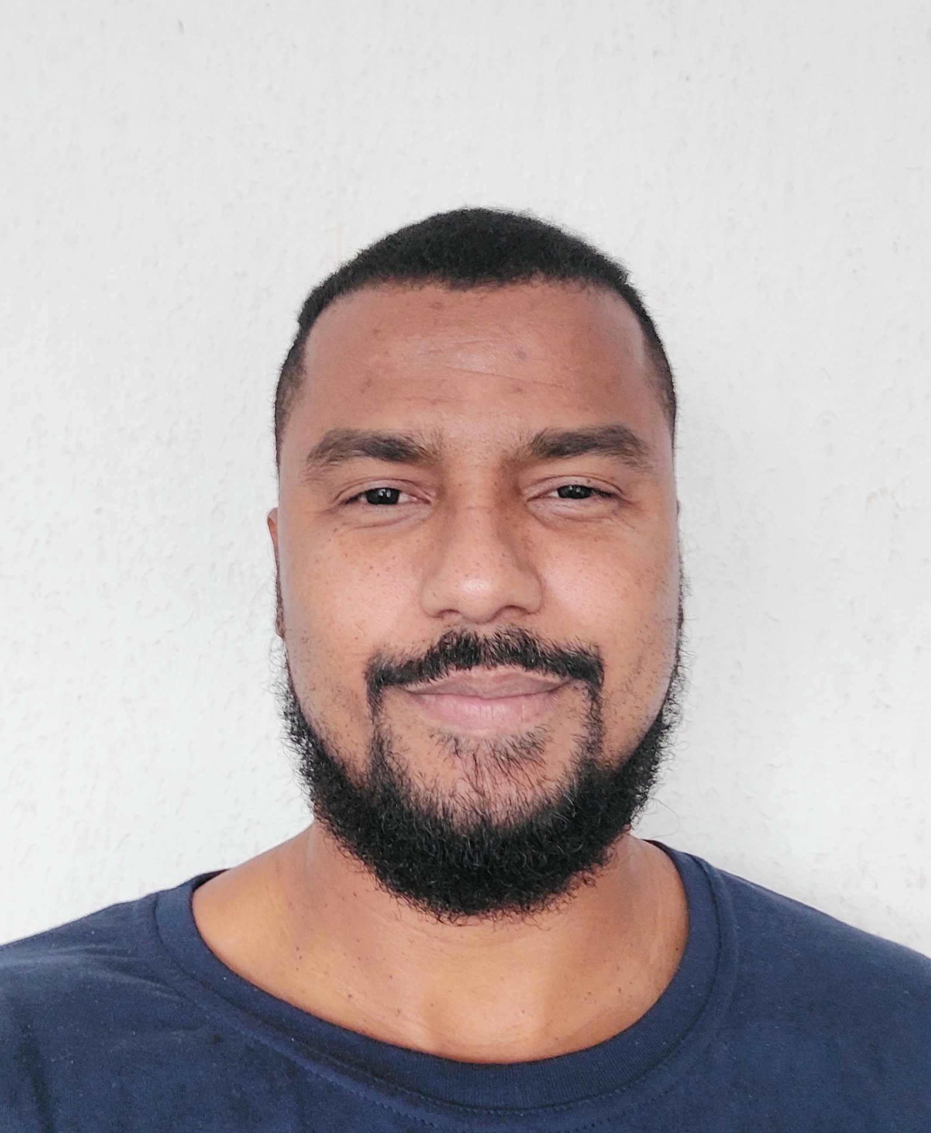
03/2021 09/2022
 EXPERIÊNCIA PROFISSIONAL

Taurus Armas
Operador de central de resíduos

DIPLOMAS Y HOBBIES

Formaciones : Diplomados, Congresos, xxxxxxxxxx xxxxxx xxxxxxxxx xxxxxxxxxxxxxxxxx
Hobbies: xxxxxxxxxxxxxxxxxxxxxxxxxxxxxx

Fabio Oliveira
Assistente de produção
Ritter Alimentos S.A 
Auxiliar de meio ambiente
Coletas, análises químicas e microbiológicas. DBO, calibração de equipamentos, Chek list de parâmetros técnicos, base logística de insumos. Controle de estoque, relatórios diários de produção.

04/2017
09/2018


fabio.olivier30@gmail.com

(51)99560-7867/ 9970-2696(recado)


White Martins 
Assistente de tratamento de efluentes
Processo de ultrafiltração e osmose reversa. Tratamento de esgoto sanitário.

Mathias Velho/Canoas-RS

04/2015
10/2016
binho_massa@hotmail.com


https://www.linkedin.com/in/fabio-oliveira-069ba986

PERFIL

Perto S.A
Operador de Máquinas
(Centro de usinagem) Calandra CNC / manual e HAAS GR 512 – furação.
Interpretação de Desenhos técnicos, montagem de equipamentos, Almoxarifado (recebimento, conferência e distribuição de materiais)

03/201310/2013

Casado, 41anos, CNH B. experiência nas áreas: Administrativa, Produção, Logística, Saúde e Meio ambiente.

Minhas principais características:
- organização
- Proatividade
- Assiduidade
- Trabalho em equipe

.

Excel
PowerPoint
Word
Oracle
SAP
CCR

 SOFTWARE
Bianchini S.A – Biodiesel 
Operador de ETE
Processo físico/químico e biológico. Cargo final: operador de produção Jr(transesterificação) linha de transmissão,nível de : temperatura,pressão , vazão , tanques .Sala de controle (CCR) e campo.

03/2012
12/2012
Hospital 
Auxiliar Administrativo
Arquivamento e desarquivamento, digitação e digitalização de documentos: prescrições, laudos e prontuários médicos. Cargo final: Assistente de Materiais (Almoxarifado): recebimento, conferência, armazenamento e distribuição de materiais hospitalares.

Vesuvius LTDA Refratários
Operador de produção jr
(prensa) Molde e desmolde, preenchimento e prensagens de bags, base logística, manuseio de talhas e pontes rolantes. Cargo final: Assistente de PCP-emissão de O.F, NF, compras, controle de estoque, follow up, SAP.

 FORMAÇÃO
05/2008
06/2009
01/2010
04/2011
2021 Gestão Financeira
Estácio de Sá-canoas/RS
Cursando
 Disponibilidade para trabalho: Diurno

CURSOS
- Informática
- Auxiliar administrativo
- Técnico em Enfermagem
- Metrologia básica
- Química básica
- CCO – central de controle operacional

